

بسم الله الرحمن الرحيم
إعلان تمديد طرح عطاء رقم
م ش5/23/2025
بالاضافة الى تعديل على اللوازم المطلوبة
( شراء كاميرات واجهزة صوتيات وانارة لنادي ضباط القوات المسلحة الاردنية-الجيش العربي/الزرقاء)

1. تعلن القيادة العامة للقوات المسلحة الاردنية – الجيش العربي /مديرية المشتريات الدفاعية عن تمديد طرح العطاء رقم م ش5/23/2025 والخاص بشراء كاميرات واجهزة صوتيات وانارة لنادي ضباط القوات المسلحة الاردنية-الجيش العربي/الزرقاء بالاضافة الى تعديل على اللوازم المطلوبة فعلى المتعهدين الراغبين بالاشتراك في هذا العطاء مراجعة مديرية المشتريات الدفاعية/ شعبة الاتصالات والأنظمة الإلكترونية لشراء نسخة العطاء مقابل دفع مبلغ (50) خمسون دينارأردني (الدفع من خلال البطاقات الائتمانية) غير مستردة مصطحبين معهم سجل تجاري ورخص المهن سارية المفعول أو صور عنها.

2. يتم بيع دعوة العطاء يومياً ولغاية الساعه (1300) بعد الظهر من كل يوم ما عدا ايام الاحد و الخميس والعطل الرسمية ويكون يوم الاثنين الموافق 28/7/2025 الساعه (1300) أخر موعد لبيع المناقصات.

3. علـى المتعهديـن تسليـم المناقصـات قبـل الساعـة (1300) من ظهر يوم الثلاثاء الموافق 29/7/2025 إلى سكرتير لجان الشراء مع ضرورة عزل العرض المالي عن العرض الفني ويرفق معه كفالة دخول عطاء بنسبة (3%) ثلاثة بالمئة من إجمالي قيمة أعلى عرض مقدم صالحة لمدة (90) يوما من تاريخ اغلاق العطاء ولا تقبل أية مناقصات ترد بعد هذا التاريخ مطلقاً.

4. علمًا بان موقعنا على الانترنت هو www.jafdop.mil.jo (للاطلاع على المواصفات الفنية والشروط الخاصة المطلوبة).

ت | المادة | الكمية | ملاحظات
 | كاميرا فوتوغراف Canon R8 + عدسة 24/105 ريد لاين فل فريم مع كافة تفرعاتها (قريب بطاريات +فلاش بونص + طقم بطاريات قلم شحن مع الشاحن) | 2
 | كاميرا فيديو 4K Sony Hxr-Nx800x1 مع كافة تفرعاتها | 3
 | كشاف فيديو | 3
 | روس اضاءة دبل | 1
 | كشاف فيديو ستاند طويل | 2
 | ستاند كاميرا فيديو (ترابيت) | 1
 | اوزمو | 1
 | مومري سن ديسك 128 جيجا | 10
الصوتيات |  | الكمية | ملاحظات
1 | سماعات صب | 4
2 | سماعات دبل | 4
3 | سماعات سبيكر+ستاند | 8
4 | سماعات شحن (بلوتوث) | 2
5 | نيك مايك | 2
6 | مايك ويرلس | 2
7 | باركان | 12
8 | بيم | 6
 | ماكينة بخار (SMOKE) | 2
 | Dmx (كنترول اضاءة) | 2
 | ستي كلر | 2
 | ميكسر صوت | 3
 | باور صوت | 3
 | ترس T | 2
 | مايك ستاند + ستاند | 4
 | وصلات + تركيب
اجهزة الحاسوب |  | الكمية | ملاحظات
1 | جهاز حاسوب دسك توب مع شاشة 32 بوصة 2T كرت الشاشة 64 غرافيك جيمينغ | 2
2 | لابتوب جيمينغ | 3
3 | طابعة صور (ابسون) قياس (5X21) + (20X30) + (30X45) | 1
4 | كرتونة 64G USB | 1

1. | Processor | 13th Generation Intel Core i7 processor (4.2 GHz, 25MB cache, 12cores)
2 | Form Factor | Tower
3 | Memory | 32 GB DDR4
4 | Hard Drive | 1 TB SSD 1 TB SSD
5 | Optical Drive | DVD R/W
6 | Display | 32" LED-Monitor with HDMI
7 | Graphics | 64 GB PCI Express 4.0
8 | Key Board | A/L USB Keyboard (Same Brand)
9 | Mouse | USB Optical Mouse (Same Brand)
10 | Audio | Integrated High Definition Audio
11 | Communication | Ethernet: Integrated (10/100/1000)
12 | Ports | 6 USB, 1 RJ-45,1 HDMi,1 Audio in ,1 Audio out, 1 USB Type-C
13 | Power supply | 100 ~ 240 VAC, 50-60 Hz
14 | Others | Drivers, MK Power Cord and Display Cable
15 | OS | Pre-installed Win 11 professional
16 | Warranty | 3-Year Warranty Including Spare Parts And Labor
Gaming desktop QTY (2)

Gaming laptop QTY(3)
1. | Processor | 13th Generation Intel Core i7 (4.2 GHz, 12MB cache, 10cores)
2 | Memory | 32 GB DDR5
3 | Hard Drive | 512 GB SSD
4 | Optical Drive | DVD R/W (External is accepted)
5 | Display | 15.6" FHD
6 | Graphics | NVIDIA GeForce RTX 4070
7 | Camera | Integrated HD camera with privacy shutter
8 | Ports | USB Type-A, 1 USB Type-C, 1 HDMI, 1 RJ45,Headphone/Microphone Combo
9 | Fingerprint Sensor | Yes
10 | Audio | High Definition Audio
11 | Communication | Ethernet (10/100/1000), Wireless 802.11 b/g/n, Bluetooth
12 | Battery | Primary 3-cell 45 W
13 | Key Board | Arabic/English, backlit Keyboard
14 | Carrying Case | Same Brand, original
15 | Others | Drivers, power adapter with MK plug
16 | Os | Pre-Installed Win 10 professional
17 | Warranty | 3-Year Warranty Including Spare Parts And Labor

Photo Printer QTY(1)

1. | Technology | inkjet
2 | Number of colours | 6 colour
3 | print Speed | 8 ppm
4 | Connectivity | USB, Ethernet
5 | Format | A3
6 | Duty cycle (monthly) | 4000 pages
7 | Print Resolution | 1200 x 4800 dpl
8 | Others | driver, USB cable, MK Power Cord
9 | Warranty | 1-years warranty Including labor and spare parts

: أن تحتوي أجهزة اللاب توب والكمبيوتر على البرامج التالية
الملاحظات | البرنامج
Portraiture Plugin ان يحتوي على فلاتر | VirtuaI Dj
Portraiture Plugin ان يحتوي على فلاتر | Adobe Photoshop cs2
 | Adobe Photoshop 2024
 | Adobe Premiere
 | Adobe After Effects
 | Anti-Virus

Key Features NICMIC
· 2-Person Interviews, Content & Podcasts
. 2 Mini Clip-On Transmitter/Recorders
. Built-In Omni Mics & Included Lav Mics
· Includes 2 Black Outdoor Kits for Lavs
. 2-Channel Receiver with Metering Display
· Use with Camera, Mobile Device, Computer
· Records 40 Hours of 32-Bit Float Audio
· Intelligent Gain Assist, Headphone Jack
· 7-Hr Rechargeable Batteries + USB Power
· Charging Case, 853' Range
Key Features WIRLESS MIC
. For Mobile Journalist, Videographer
. Clip-On Mic for Rode Wireless GO Systems

. Gold-Plated 3.5mm TRS Connector
. Durable 3.9' Kevlar-Reinforced Cable
. Discreet Black, Easy to Conceal
. Omni Polar Pattern for 360° Pickup
. Wide 20 Hz to 20 kHz Frequency Response
. Pop Shield Reduces Vocal Plosives
. Mic Clip with Cable Management
. Compatible with Many 3.5mm Transmitters
Key Features SOUND MIXER
· 9" Touchscreen & 8 + 1 Motorized Faders
· Input: 16 Mono + 1 Stereo + 2 FX Returns
· Buses: 1 Stereo + 6 Mix, 2 FX, 2 Matrix
.12 XLR + 4 XLR-1/4" Inputs and 8 XLR Out
· 16x16 Dante I/O and 18x18 USB 1/O
. 18 FX, GEQ on Mix 1-6 & Stereo Channels
. 48/96 kHz Sampling Rate
. QuickPro Presets
. DAW Remote Mode + DM3 Editor
. Wireless Remote Control via iPad App

Key Features subwoofer speaker
· 8" Paper/Aramid Fiber Cone Woofer
. Up to 200W Power Output
. 32 to 140 Hz Frequency Response
. Class-D Digital Amplification
. Front-Firing Configuration
Key Features DOUBLE SPEAKERS
. 5.1-Channel Configuration
. Wireless 7.9" Bass Reflex Subwoofer
. 2 x Wireless Rear Speakers & Receiver
. Dolby Atmos & DTS:X Compatible
. Dedicated Center Channel
. 1 x HDMI ARC/eARC Output

. 1 x Optical Input & 1 x 3.5mm Input
. Stream Music via Bluetooth
. DSEE Up-Mixing of Compressed Audio
Key Features SPEAKER STAND
· Pair of Stands for Sonos Era 300
. Positions Speaker at Ear Height
. Reduce Acoustic Reflections & Vibration
. Pole Track for Clean-Power Cable Routing
. Open Access to All Ports and Controls
. Weighted Base for Increased Stability
. Color-Matched to the Era 100
Key Features SPEAKER
. Compact Speakers for Content Creation
. For Gaming, Monitoring, and More
. 3.5" Woven Composite Woofer
. 1" Silk-Dome Tweeter
. Low- and High-Frequency Adjustment
. Class A/B Amplifier
. 1/4" TRS and RCA Inputs
. 3.5mm Auxiliary Input
. 3.5mm Headphone Outpu

التفاصيل
Canon R6
الحوامل المتوافقةCanon Rf
نسبة العرض إلى الارتفا ع16 :9, 4:3
تكنولوجیا مستشعر الصورCMOS
تنسیق الملف المعتم د HEIF, JPEG, Raw ثبات الصورة تحول الاستشعار
الحد الأقصى للبعد البؤري
501 ملیمترات
- جودة صورة عالیة تتمیز بمستشعر سیموس جدید بإطار كامل 02 میجابكسل.
- معالج صور دیجیك اكس مع نطاق ایزو 102400-100؛ قابل للتوسیع حتى. 204800
- تصویر مستمر عالي السرعة یصل إلى 21 إطار في الثانیة مع غالق میكانیكي وغالق إلكتروني (صامت) یصل إلى 02 إطار في الثانیة .
- تغطیة التركیز التلقائي سیموس ثنائیة البكسل تقریبًا مساحة 001% مع 3501 منطقة ضبط التركیز التلقائي .
- تتبع الموضوعات للأشخاص والحیوانات باستخدام تقنیة التعلم العمیق.
- وضوح التقاط الفیدیو4 p0612 DHU K:

- Canon R8 المواصفات
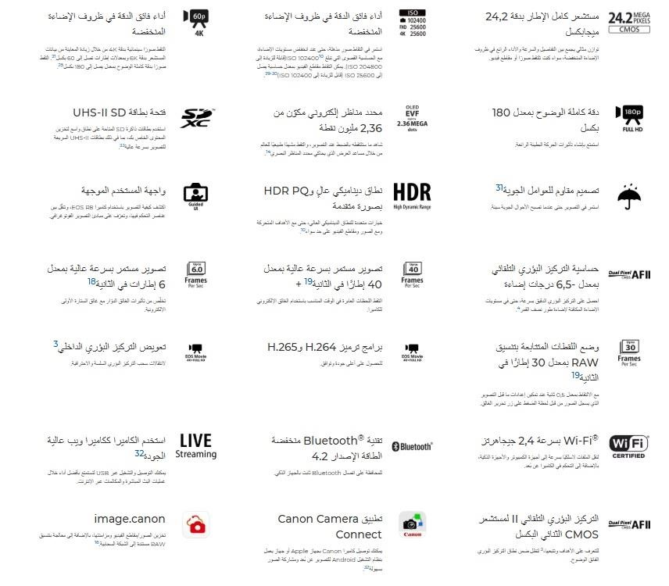

- 24-105 Redline Lens

تغطي عدسة التكبير / التصغير مقاس 24- 105 مم أبعادًاً بؤرية للتصوير عن بعُد عريضة الزاوية وقياسية. يحافظ
مُثبتِّ صورمكون من 5 درجات توقف على درجة الوضوح في ظروف الإضاءة المنخفضة، بينما يحقق التركيز البؤريNano USM استفادة للمصورين والمخرجين


جريب + البطارية -

- فلاش بونص (Speedlite)
توفر وحدة الفلاش السريعة والدقيقة والتي يمكن الاعتماد عليها تمامًا، هذا النوع من الأداء الذي يفي بمتطلبات
المصورين المحترفين في أثناء فترات الضغط. وتتيح لك التقنيات المتقدمة إطلاق العنان لقدراتك الإبداعية أكثر من
أي وقت مضى عند استخدام الفلاش

SONY HXR_NX800X1
تتمیز كامیرتا HXR-NX800 و PXW-Z200 بتقنیة التركیز التلقائي المدعومة بالذكاء الاصطناعي مع التعرف على الموضوعات وتتبعھا وتحدید الإطار تلقائیًا، مما یتیح لك التقاط صور مذھلة مع تقلیل التعدیلات الیدویة. مع تقریب بصري x02 وإمكانیة تسجیل بدقة 4K بمعدل ،60p/120p تقدم ھذه الكامیرات جودة صورة استثنائیة ومرونة عالیة، مما یجعلھا مثالیة لمجموعة واسعة من التطبیقات ،من البث إلى وسائل الإعلام المؤسسیة والتعلیم والمزی د.
تم تزوید كلا الطرازین بمحرك معالجة الصور المتطور ™BIONZ XR من سوني ومستشعر Exmor RS™ CMOSبحجم
0.1 بوصة، مما یضمن حساسیة عالیة وضوضاء منخفضة، حتى في ظروف الإضاءة الصعبة. كما تأتي الكامیرات بتصمیم مدمج وخفیف الوزن، یتمیز بمنظار رؤیة قابل للطي وحامل میكروفون قابل للإزالة وشاشة LCD مقاس 5.3 بوصة لسھولة الحمل والراحة أثناء التنقل.

كشاف فيديو -
- كشاف اضاءة لت صوير افلام الفيديو والتليفزيون ثنائي اللون بمقياس تجسيد لوني عال واضاءة متوافقة مع عدة كاميرا ت - تصميم عصري وأنيق -

بطارية للفيديو مع الشاحن ليثيوم أيون قابلة لإعادة الشحن, ليثيوم أيون قابلة لإعادة الشح ن
-
-

7800
مللي

أمبير

-

7.2
فولت

- راس اضاءة دبل

هذه الاضاءة مثالية للاستخدام في التصوير الفوتوغرافي البورتريه ، العرض المباشرLive ، تصوير فيدي وYouTube ، وايضااتصوير الملابس والمنتجا ت. وممتاز جدا للحفلات اضافة الى ازرار التحكم من الخلف تمكن المصور التحكم بسطوع الاضاءة ،ويعزز لون البشرة في التصوير الفوتوغرافي البورتريه ، مما يمنحك إضاءة أفضل ، ويساعدك في التصوير.
كشاف ستاند طويل

يحمل كشاف اضاءة لعدة أطوال، يساعد على سهولة التحكم في توزيع الاضاءة
ترايبود فيديو

تعديل سريع للارتفاع: مع 3 أقسام قفل قلاب للساق بسرعة، يمكن تعديل ارتفاع حامل الكاميرا ثلاثي القوائم بسهولة وسرعة مع أنبوب قصير متضمن. مع حجم مطوي مريحة للحمل، مثالية للتصوير
أوزمو -

يزن مقبض دي جيه آيه أوزمو نفسه 201 جرام، والمقبض 61.8 في 48.2 في 161.5 ملم من حيث الأبعاد) .2.43 في 1.9في 6.4 بوصة التحكم عبارة عن زر تسجيل وعصا تحكم ومشغل في المقدمة. مفتاح لتشغيل الكاميرا وإيقافها في الجانب الأيمن من المقبض. على الجانب الأيسر، يمكن تركيب حامل على الكاميرا.
SD Card

نوع SanDisk بمساحة 128 جيجا بايت وسرعة 120ميجا بايت مساحة تخزين جدا مناسبة وكبيرة وسرعة نقل البيانات بجودة عالية
بطاريات قلم شحن + شاحن

المواصفات

2V.فرق الجهد )فولت(
2600mAHسعة البطارية
4عدد البطاريات

